* html : 是不区分大小写
* html是由<html>开始，由</html>结束，在这之间是分<head>和<body>两部分
* <head>是给html页面增加一些辅助或者属性信息，里面的内容会最先加载。
* <body>标签里面存放的才是真正要显示的数据

<html> 是一个网页的跟标签，<html>标志着一个网页的开始，</html>标志这着一个网页的结束。

一个html文件是分为两部分，<head>和<body>部分。

<head>定义了网页文档的头部分，描述了网页的各种属性信息和文档的标题。头部的数据不会给网友显示。

<body>里面的数据才是网页真正要显示的数据。

**meta 是用来在HTML文档中模拟HTTP协议的响应头报文**。**meta 标签用于网页的＜head＞与＜/head＞中**，meta 标签的用处很多。

**meta 的属性有两种：name和http-equiv**。

**name属性主要用于描述网页，对应于content（网页内容），以便于搜索引擎机器人查找、分类**（目 前几乎所有的搜索引擎都使用网上**机器人自动查找meta值**来给网页分类）。这其中**最重要的是description（站点在搜索引擎上的描述）**和 **keywords（分类关键词）**，所以应该给每页加一个meta值。

比较常用的有以下几个：

**name 属性**

1、＜meta name="KEYWords" contect=""＞向搜索引擎说明你的网页的关键词；

2、＜meta name="DEscription" contect=""＞告诉搜索引擎你的站点的主要内容；

3、＜meta name="Author" contect="你的姓名"＞告诉搜索引擎你的站点的制作的作者；

**http-equiv属性**

是一个头部协议，把有用的信息反馈给浏览器

1、＜meta http-equiv="Content-Type" contect="text/html";charset=gb_2312-80"＞ 告诉浏览器，我页面显示的内容，**内容是文本和html标签的**，并且**编码集为gbk**。

* **文本标签**
  + 标题(h1~h6)
  + 水平线(hr)
  + 段落(p)
  + 上下标(sup和sub)
  + 换行(br)
  + 原样输出(pre)
  + 有序列表ol li
  + 无序列表ul li
  + 项目列表标签(dl dt dd)
  + 行内标签(span)
  + 块标签<div>
* **HTML字符实体**
  + 一些字符在 HTML 中拥有特殊的含义，比如小于号 (<) 用于定义 HTML 标签的开始。如果我们希望浏览器正确地显示这些字符，我们必须在 HTML 源码中插入字符实体。
* **分类**

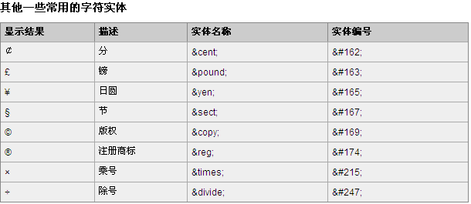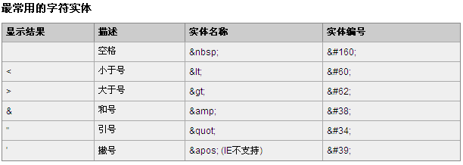

* 链接标签
  + 跳转：<a href = "资源路径" target="_blank">
  + 邮件：<a href="mailto:email"></a>
  + 定位：<a name=“#标记名”></a> 和 <a name="标记名" >
* <img> 图像标签：
  + <img src=”1.jpg” align=” middle” border=”3” alt=”图片说明文字” username="#Map"/>
  + <map name=“Map” > 使用作为热点图的

<area shape="rect" coords="50,59,116,104" href="1.html" />

<area shape="circle" coords="118,203,40" href="2.html" />

* + </map>

浏览器的执行流程如下:

1、 首先获取href中的链接的协议信息:http

2、 因为是http协议,所以开始找本地的hosts文件

3、 在host协议中,如果没有www.sina.com.cn对应的ip地址,

4 、 就回去DNS服务器,寻找对应的ip地址

5 、 从dns服务器返回ip地址后,再和新浪的服务器开始通信.